PANDUAN OPERASIONAL TERKENDALI

Manual Pengguna POS Apotik
Dari pelayanan obat jadi dan racikan sampai pengadaan, pembayaran vendor, jurnal, dan laporan
Versi | 1.34.22 (build 184)
Tanggal | 4 September 2026
Status | Siap digunakan dengan catatan prasyarat server pada Bab 20
Cakupan | Desktop Windows, Android, API AIS, pengadaan, akuntansi, layar publik

Kerahasiaan: internal implementasi dan penerimaan pengguna. Bukti layar pasien memakai identitas tersamar.

Cara menggunakan manual ini
Manual ini disusun untuk kasir, tenaga teknis kefarmasian, apoteker, petugas gudang, procurement, keuangan, akuntansi, supervisor, dan administrator aplikasi. Setiap bab menjelaskan tujuan menu, prasyarat, urutan tindakan, titik kontrol, hasil yang benar, serta cara menangani penyimpangan. Istilah tombol mengikuti tampilan versi 1.34.22. Bila nama kebijakan lokal berbeda, institusi wajib menetapkan padanannya dalam SOP tanpa menghilangkan kontrol keselamatan pasien, segregasi tugas, jejak audit, dan rekonsiliasi keuangan.
Prinsip keselamatan: Aplikasi mendukung proses, tetapi keputusan klinis tetap dilakukan apoteker/tenaga kesehatan yang berwenang. Jangan menjadikan data demo sebagai dasar terapi pasien nyata.

Daftar bab
- 1. Ruang lingkup dan pembagian peran
- 2. Instalasi Windows dan Android
- 3. Alamat server, login, dan RBAC
- 4. Dashboard dan pembukaan operasional
- 5. Formularium dan profil obat
- 6. Batch, FEFO, kedaluwarsa, dan stok
- 7. Penerimaan PBF
- 8. Penjualan obat jadi
- 9. Resep dan obat racikan
- 10. Layar pasien/keluarga dan multi-monitor
- 11. Permintaan Pembelian (PR)
- 12. Pemesanan Pembelian (PO)
- 13. BAST penerimaan barang/jasa
- 14. Terima Tagihan Vendor
- 15. Pembayaran vendor dan Proses Transfer
- 16. Pemetaan akun dan Jurnal Umum
- 17. Posting dan laporan keuangan
- 18. Rekonsiliasi, tutup hari, dan audit
- 19. Bantuan dan penanganan masalah
- 20. Batasan versi, prasyarat deploy, dan checklist go-live
- Lampiran A. Akun rujukan
- Lampiran B. Kamus status dan checklist cepat

1. Ruang lingkup dan pembagian peran
POS Apotik menyatukan pelayanan farmasi, pengelolaan persediaan berbasis batch, pengadaan, utang vendor, jurnal, dan laporan. Pemisahan peran penting karena orang yang meminta barang sebaiknya tidak menyetujui sendiri, penerima barang harus membandingkan dengan PO, petugas pembayaran harus bekerja dari tagihan yang telah disetujui, dan akuntansi harus merekonsiliasi dokumen sumber dengan jurnal.
Peran | Tanggung jawab utama | Tidak boleh diabaikan
Kasir | Identifikasi pembeli, pilih obat/batch, pembayaran, bukti transaksi | Tidak menjual obat kedaluwarsa atau melompati konfirmasi obat terkendali
TTK/Apoteker | Telaah resep, racik, periksa akhir, edukasi, ubah status antrean | Klarifikasi resep tidak jelas dan dokumentasikan intervensi
Gudang | Terima PBF, input batch/ED, inspeksi qty dan mutu | Karantina selisih, rusak, atau suhu tidak sesuai
Procurement | PR, PO, vendor, termin, pemantauan pemenuhan | Pastikan otorisasi dan tiga-way match
Keuangan | Terima tagihan, jadwalkan/bayar, bukti transfer | Bayar hanya tagihan sah dan terotorisasi
Akuntansi | Pemetaan akun, jurnal, posting, rekonsiliasi, laporan | Debit harus sama dengan kredit; bukti wajib tertaut
Admin | Server, role/menu, konfigurasi, deployment, backup | Hak minimum, audit perubahan, dan data-sample nonaktif di produksi
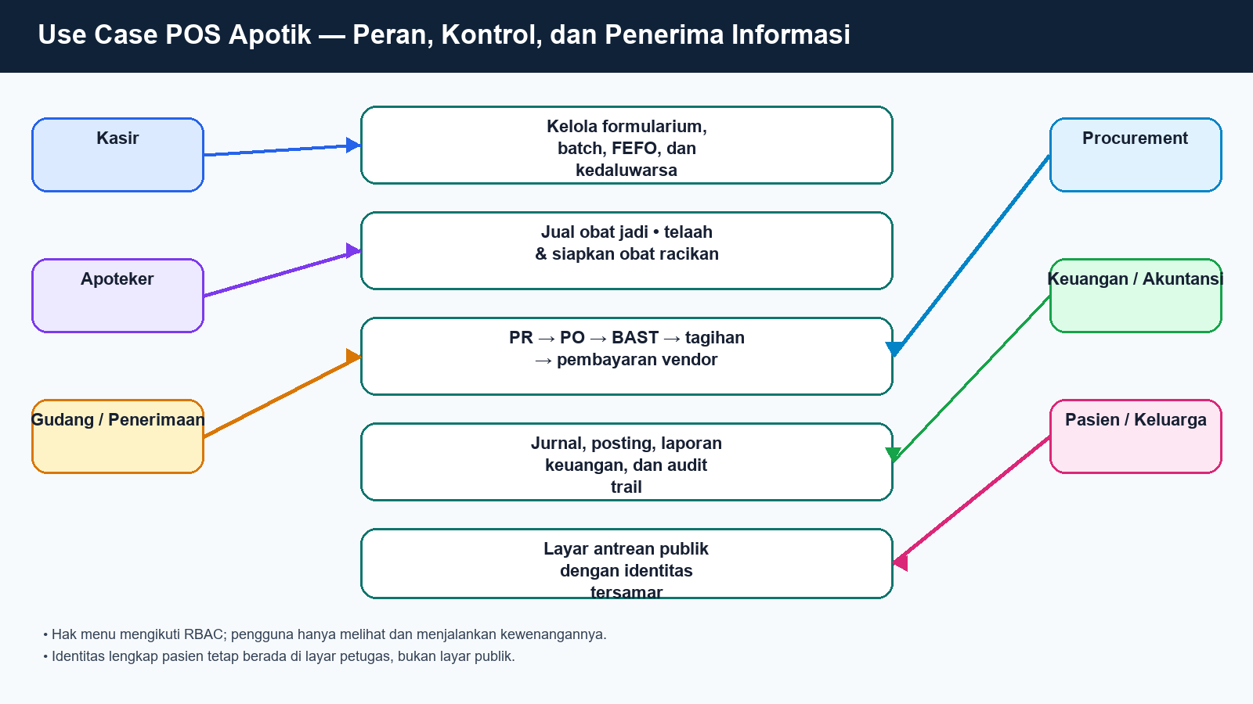
Gambar 1. Use case lintas peran POS Apotik

2. Instalasi Windows dan Android
Gunakan hanya paket dari GitHub Release resmi. Cocokkan versi, nama varian Apotik, ukuran berkas, dan SHA-256 pada catatan rilis sebelum instalasi. APK versi ini dapat dibangun dengan debug key bila keystore produksi belum disediakan; kondisi penandatanganan harus diperiksa sebelum distribusi produksi.

Prosedur kerja
- Windows: unduh installer/arsip desktop Apotik, verifikasi SHA-256, tutup aplikasi lama, lalu jalankan installer sebagai pengguna yang berhak memasang aplikasi.
- Android: aktifkan pemasangan dari sumber yang dipercaya hanya selama instalasi, pilih APK varian Apotik, periksa nama paket dan versi, kemudian nonaktifkan kembali izin sumber tidak dikenal.
- Buka aplikasi, pastikan branding menunjukkan POS Apotik, bukan eMedik atau varian generik.
- Masukkan host dan context path yang diberikan administrator. Gunakan HTTPS; jangan menonaktifkan validasi sertifikat.
- Login dengan akun uji lebih dahulu, lakukan sinkronisasi, lalu uji satu transaksi nonproduksi sebelum go-live.

Kontrol dan hasil yang diharapkan
- Versi tampilan harus 1.34.22 build 184.
- Backup basis data lokal sebelum upgrade mayor.
- Simpan installer lama sampai smoke test versi baru selesai agar rollback tersedia.

3. Alamat server, login, dan RBAC
Akun menentukan menu dan aksi yang dapat dilakukan. Pengalihan setelah login dapat diarahkan langsung ke halaman Apotik/JSP oleh konfigurasi role. Bila menu hilang, jangan meminjam akun lain; minta admin memeriksa role, izin create/read/update/approve/post, toko aktif, dan tenant.

Prosedur kerja
- Di Pengaturan Server masukkan host tanpa protokol, context path aplikasi, dan aktifkan HTTPS.
- Uji koneksi. Bila gagal, catat waktu, host, jaringan, dan kode referensi yang tampil.
- Masukkan nama pengguna dan kata sandi sendiri. Jangan menyimpan kata sandi di dokumen atau mengirimkannya melalui pesan umum.
- Setelah login, periksa nama pengguna, peran, toko/instalasi farmasi, tenant, dan versi di sidebar.
- Tekan Sinkronkan bila aplikasi menawarkan penyiapan data lokal. Tunggu selesai sebelum transaksi pertama.

Kontrol dan hasil yang diharapkan
- RBAC memakai prinsip least privilege.
- Admin global tanpa toko tidak boleh dipakai sebagai kasir produksi.
- Logout setelah selesai; kunci perangkat ketika meninggalkan meja.
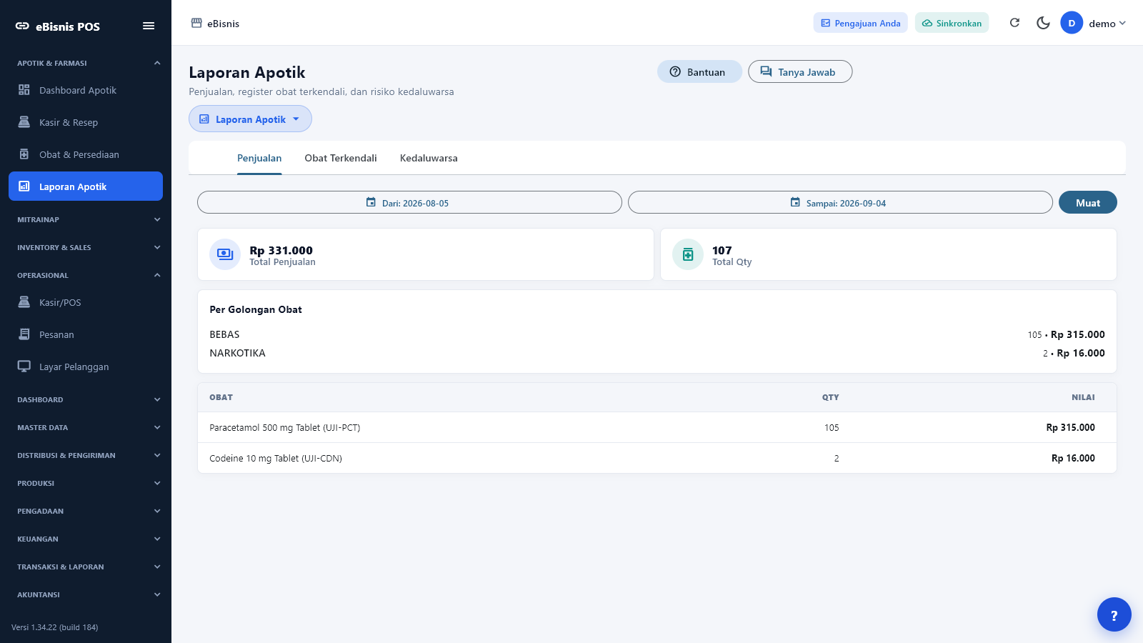
Gambar 2. Shell aplikasi menampilkan identitas pengguna, menu berbasis role, sinkronisasi, Bantuan, dan versi

4. Dashboard dan pembukaan operasional
Dashboard menempatkan pekerjaan berisiko di bagian atas: resep menunggu, batch mendekati kedaluwarsa, stok habis, dan jumlah obat terbaca. Gunakan dashboard sebagai briefing awal shift dan daftar tindakan, bukan hanya statistik.

Prosedur kerja
- Login dan pastikan tanggal/jam perangkat benar.
- Periksa jumlah resep menunggu dan tentukan prioritas klinis.
- Buka batch mendekati kedaluwarsa, pisahkan yang sudah kedaluwarsa, dan rencanakan FEFO untuk yang masih layak.
- Periksa stok habis/minimum lalu buat kebutuhan PR bila pengadaan diperlukan.
- Konfirmasi printer, pemindai barcode, laci kas, jaringan, dan layar pasien berfungsi.
- Catat serah terima shift: antrean belum selesai, obat karantina, transaksi tertunda, dan selisih yang belum ditutup.

Kontrol dan hasil yang diharapkan
- Resep tidak boleh dibiarkan tanpa pemilik proses.
- Batch kedaluwarsa tidak boleh berada di rak jual.
- Gangguan sinkronisasi harus diketahui supervisor sebelum operasi dilanjutkan.
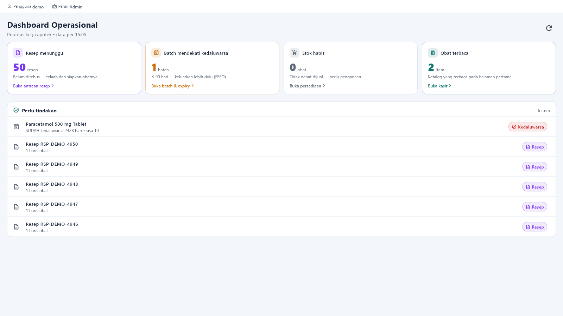
Gambar 3. Dashboard operasional dengan 50 resep menunggu dan indikator batch

5. Formularium dan profil obat
Formularium adalah sumber data nama, kode, golongan, harga, satuan, tanda LASA/high-alert, dan sifat terkendali. Kesalahan master menyebar ke pencarian kasir, stok, etiket, laporan, serta kontrol klinis; perubahan harus ditinjau dan dapat diaudit.

Prosedur kerja
- Cari obat berdasarkan nama generik, merek, kode, atau barcode.
- Periksa keunikan kode dan konsistensi satuan beli, satuan stok, serta satuan jual.
- Isi golongan obat dan tandai LASA/high-alert/terkendali sesuai kebijakan farmasi.
- Tetapkan harga beli/jual sesuai kewenangan; jangan menimpa histori transaksi lama.
- Simpan, cari ulang, lalu uji kemunculannya pada kasir dan laporan.

Kontrol dan hasil yang diharapkan
- Gunakan penamaan yang membedakan kekuatan dan bentuk sediaan.
- Barcode tidak boleh dipakai oleh dua item aktif.
- Perubahan kritis memerlukan maker-checker.
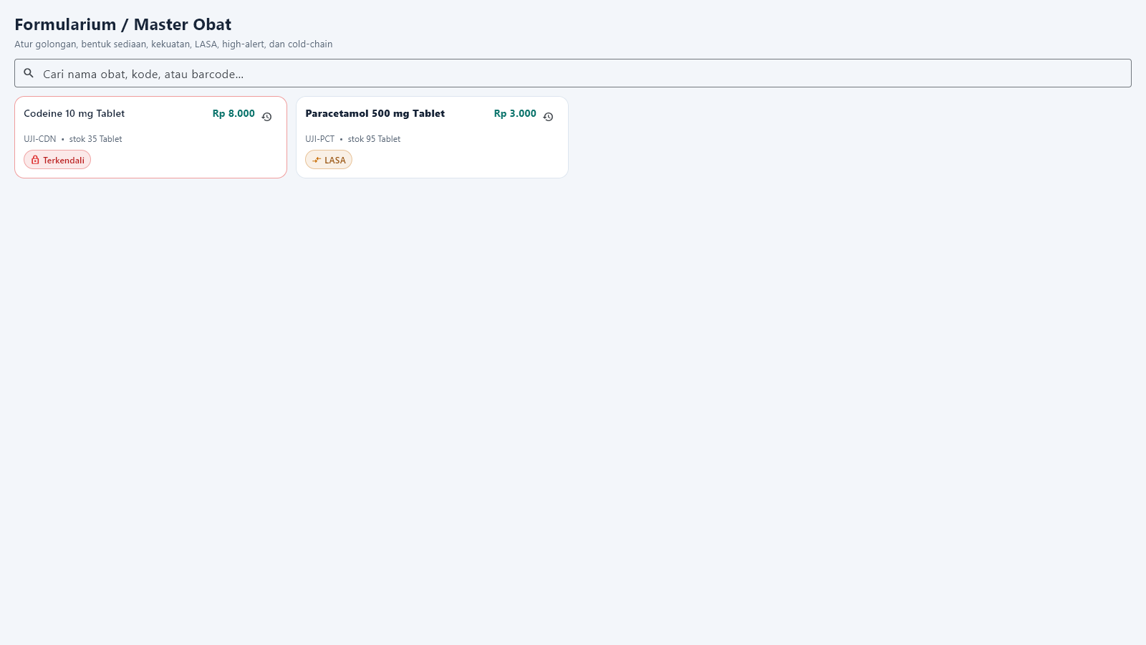
Gambar 4. Formularium obat pada komponen produksi

6. Batch, FEFO, kedaluwarsa, dan stok
Persediaan farmasi harus ditelusuri sampai batch dan tanggal kedaluwarsa. FEFO memilih tanggal kedaluwarsa paling dekat yang masih aman, bukan sekadar stok tertua. Obat kedaluwarsa, rusak, recall, atau mengalami deviasi suhu harus dikarantina dan tidak tersedia untuk penjualan.

Prosedur kerja
- Buka Obat & Persediaan lalu pilih Batch & Expiry.
- Filter mendekati kedaluwarsa sesuai horizon kebijakan.
- Bandingkan stok sistem dengan fisik dan lokasi.
- Untuk selisih, lakukan investigasi sebelum opname; simpan alasan dan bukti.
- Saat memilih batch di kasir/racikan, gunakan batch layak dengan ED terdekat.
- Review laporan kedaluwarsa dan register obat terkendali secara periodik.

Kontrol dan hasil yang diharapkan
- Tidak ada stok negatif tanpa insiden yang terdokumentasi.
- Batch expired tidak dapat dipilih.
- Recall dapat ditelusuri ke penerimaan, transaksi, dan pasien sesuai kewenangan privasi.
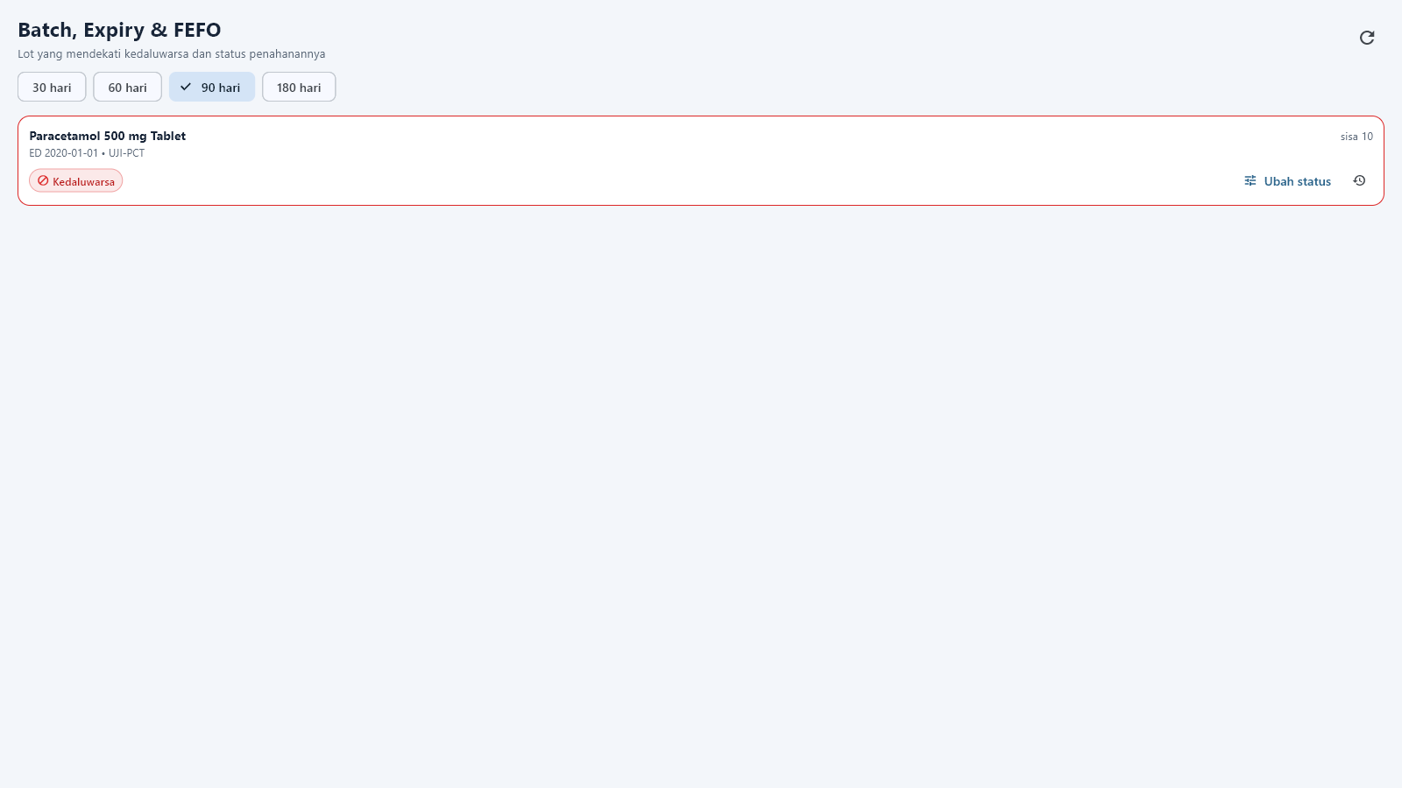
Gambar 5. Monitor batch dan kedaluwarsa

7. Penerimaan PBF
Penerimaan PBF menambah persediaan dan, bila tanggal kedaluwarsa diisi, membentuk batch. Petugas harus memeriksa dokumen dan kondisi fisik sebelum menyimpan karena kesalahan penerimaan memengaruhi stok, nilai persediaan, BAST, utang, dan kesiapan pelayanan.

Prosedur kerja
- Siapkan PO/nota pengiriman, faktur bila sudah ada, dan bukti rantai dingin untuk item terkait.
- Pilih Penerimaan PBF; isi vendor, nomor faktur, lokasi, dan catatan.
- Tambahkan obat; masukkan kuantitas diterima, harga beli, batch, dan tanggal kedaluwarsa.
- Bandingkan jumlah, mutu kemasan, kekuatan, suhu, dan ED dengan pesanan.
- Karantina selisih/rusak; jangan mencampur dengan stok layak.
- Simpan lalu verifikasi batch muncul dan stok bertambah. Pada UAT dicatat penerimaan 150 unit UJI-PCT untuk mendukung 100 transaksi.

Kontrol dan hasil yang diharapkan
- Nomor dokumen dan vendor wajib dapat ditelusuri.
- Tanggal kedaluwarsa memakai format ISO pada API dan format lokal di UI.
- Penerimaan langsung dan BAST pengadaan harus direkonsiliasi agar tidak menggandakan stok.
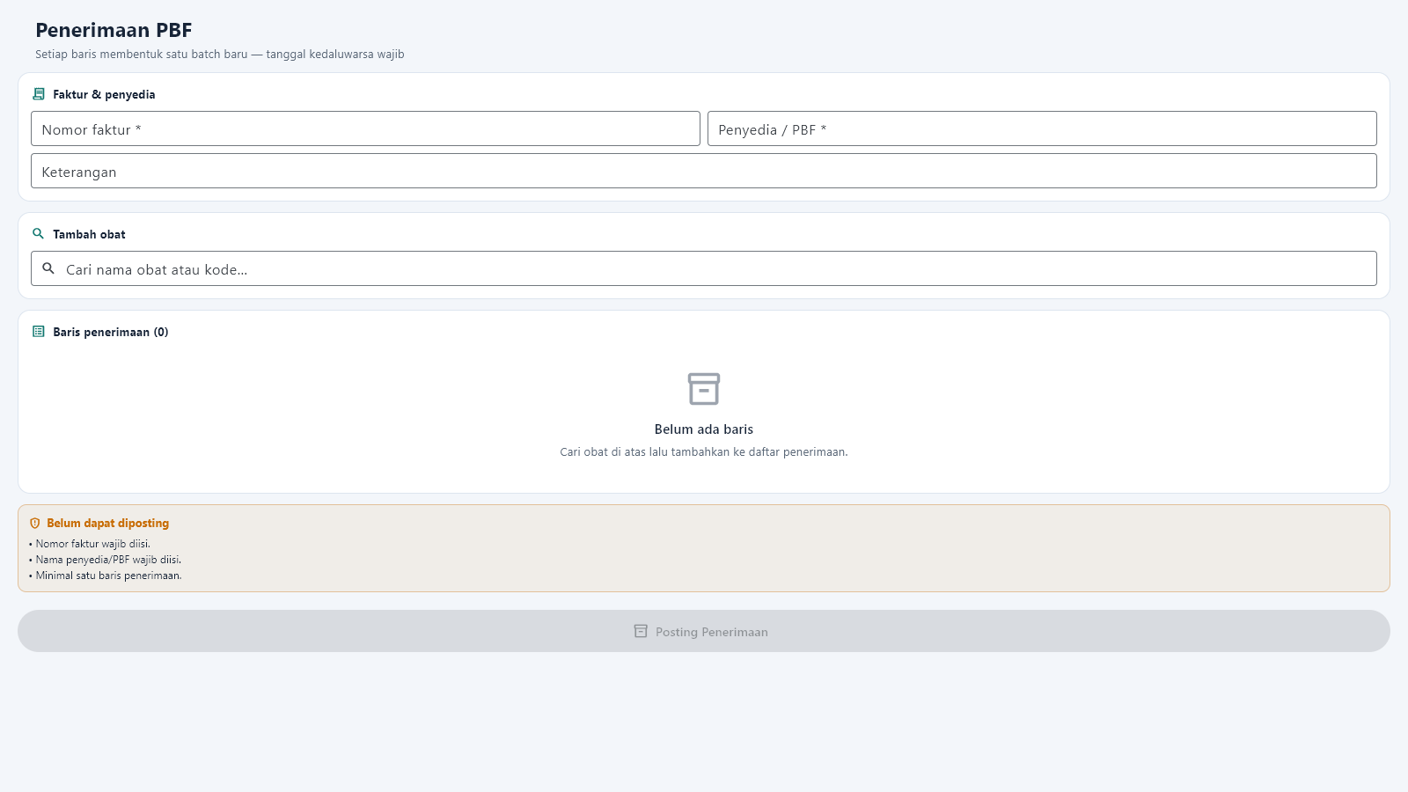
Gambar 6. Form penerimaan PBF

8. Penjualan obat jadi
Mode OTC/Obat Bebas digunakan untuk obat yang boleh dilayani tanpa resep sesuai peraturan dan kebijakan. Mode Resep Dokter dipakai bila transaksi terkait resep. Sistem menunjukkan label terkendali dan LASA; petugas wajib menindaklanjuti peringatan dan tidak sekadar mengeklik konfirmasi.

Prosedur kerja
- Pilih mode transaksi yang benar dan identifikasi pembeli/pasien.
- Cari nama/kode atau pindai barcode; pastikan kekuatan, bentuk, dan satuan.
- Tambahkan obat, periksa stok serta batch. Sistem harus menolak batch kedaluwarsa.
- Untuk LASA atau obat terkendali, lakukan pembacaan ulang dan verifikasi orang kedua sesuai SOP.
- Pilih metode pembayaran; cek total, uang diterima, kembalian, dan referensi nontunai.
- Selesaikan pembayaran, cetak/kirim bukti, pasang etiket, edukasi pasien, dan catat serah terima.

Kontrol dan hasil yang diharapkan
- Nama pasien/pembeli, obat, jumlah, harga, batch, dan waktu transaksi harus terekam.
- Jangan menggabungkan transaksi pasien berbeda.
- UAT v1.34.22 berhasil memproses 50 transaksi obat jadi.
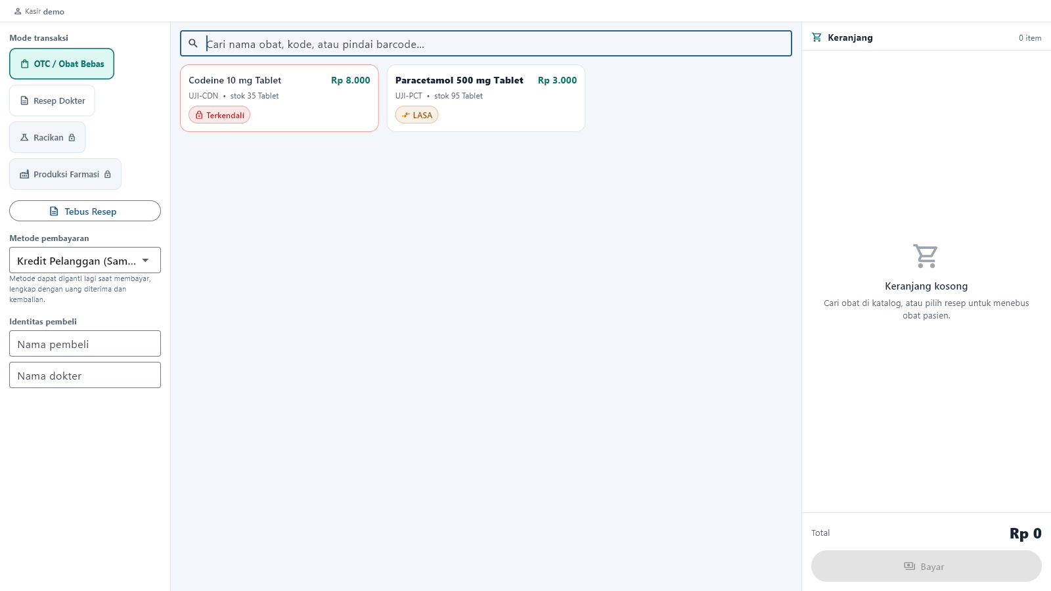
Gambar 7. Kasir obat jadi menampilkan stok, label LASA, dan obat terkendali
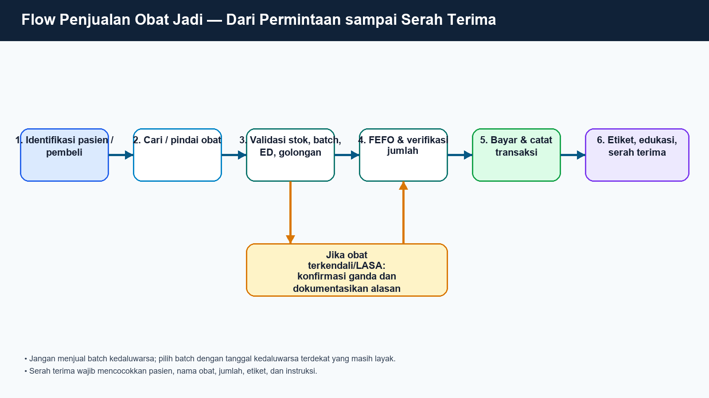
Gambar 8. Flow terkontrol penjualan obat jadi

9. Resep dan obat racikan
Alur resep memerlukan telaah administratif, farmasetik, dan klinis sesuai kewenangan. Racikan menambah risiko perhitungan dosis, kompatibilitas, kontaminasi, ketepatan pembagian, pelabelan, dan stabilitas. Status antrean harus mencerminkan keadaan nyata agar keluarga pasien tidak dipanggil sebelum pemeriksaan akhir.

Prosedur kerja
- Buka daftar Resep; pilih resep menunggu dan cocokkan pasien, dokter, tanggal, serta item.
- Telaah dosis, frekuensi, duplikasi, alergi/interaksi yang tersedia, bentuk sediaan, dan keterbacaan instruksi.
- Jika meragukan, tahan proses dan dokumentasikan klarifikasi dokter.
- Hitung kebutuhan bahan serta jumlah bungkus/kapsul; minta verifikasi perhitungan.
- Ambil bahan dengan FEFO, catat batch, timbang/ukur, racik di area sesuai, lalu kemas.
- Buat etiket yang jelas: identitas, aturan pakai, penyimpanan, tanggal, dan beyond-use date sesuai kebijakan.
- Lakukan pemeriksaan akhir, ubah status SIAP, panggil antrean, cocokkan identitas lengkap secara privat, lalu edukasi.

Kontrol dan hasil yang diharapkan
- UAT membaca 100 resep/racikan dan berhasil memproses 50 transaksi penebusan racikan.
- Identitas lengkap dan informasi klinis tidak ditampilkan di layar publik.
- Setiap penyimpangan harus memiliki alasan, penanggung jawab, dan tindak lanjut.
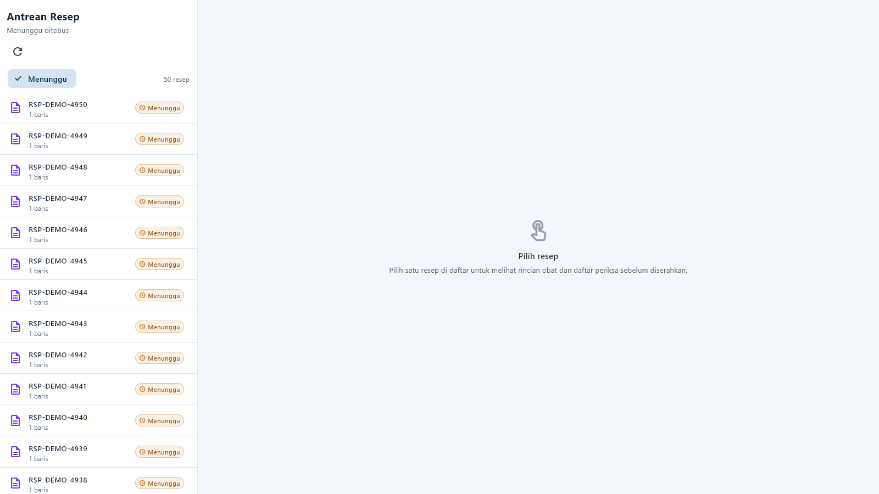
Gambar 9. Antrean resep menampilkan 50 resep menunggu pada halaman
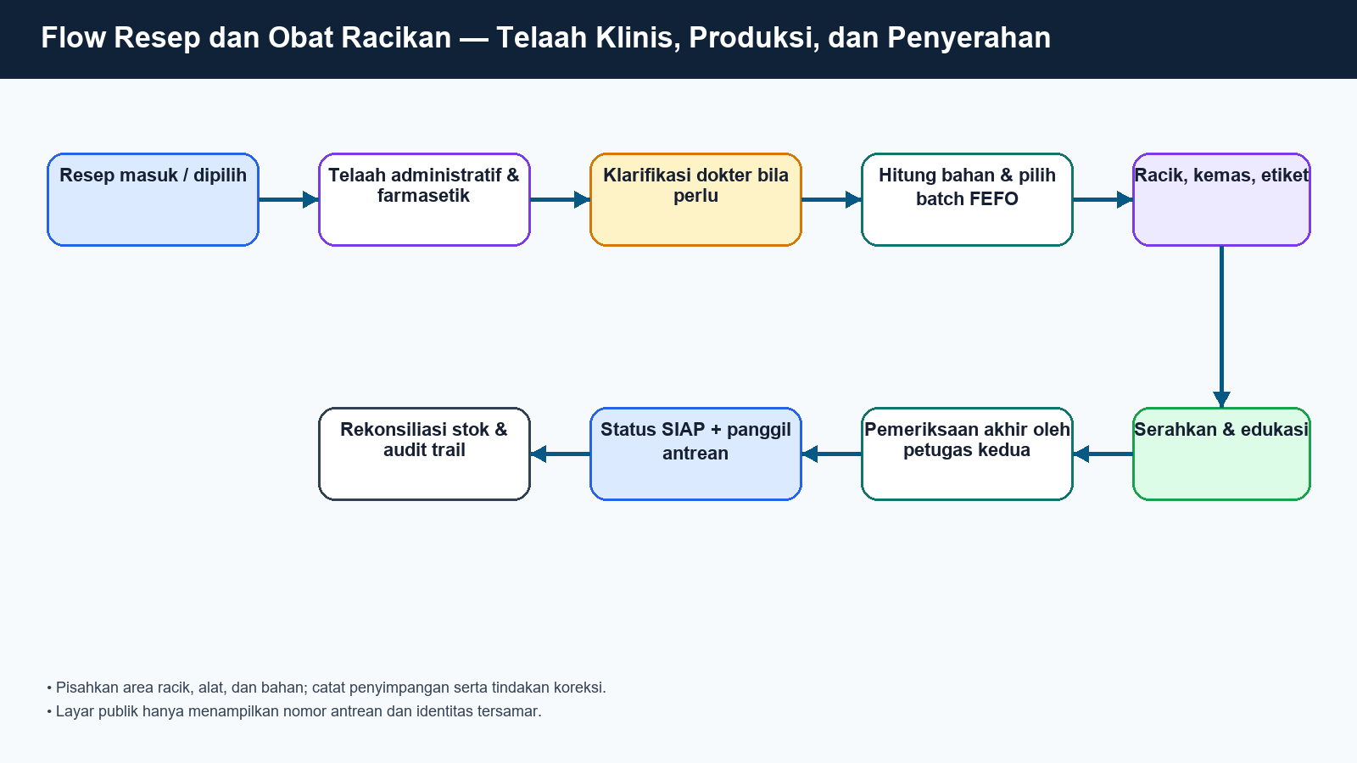
Gambar 10. Flow resep dan racikan

10. Layar pasien/keluarga dan multi-monitor
Layar farmasi membantu pasien/keluarga mengetahui obat jadi atau racikan yang menunggu, disiapkan, atau siap diambil. Desain memisahkan kolom obat jadi dan racikan, menyediakan panel edukasi, jam, loket, serta pita panggilan. Nama dan nomor rekam medis disamarkan; diagnosis, telepon, alamat, dan aturan pakai tidak diminta oleh layar publik.

Prosedur kerja
- Dari menu Layar Pelanggan/Farmasi pilih toko/instalasi dan mode Semua, Obat Jadi, atau Racikan.
- Pilih Buka di layar kedua. Pindahkan jendela ke monitor pasien dan aktifkan layar penuh.
- Untuk monitor tambahan, buka kembali mode khusus Obat Jadi atau Racikan; jumlah monitor dapat ditambah sesuai kemampuan perangkat.
- Pastikan kartu menampilkan nomor antrean, nama tersamar, RM tersamar, status, dan loket—tanpa data klinis sensitif.
- Ubah status pada konsol petugas sesuai progres nyata. Ketika SIAP, verifikasi panggilan muncul pada pita hijau.
- Jika koneksi terputus, layar mempertahankan data terakhir dan memberi indikator gangguan; petugas beralih ke panggilan manual.

Kontrol dan hasil yang diharapkan
- Monitor harus menghadap area tunggu, bukan area publik yang tidak relevan.
- Jangan menyebut diagnosis atau detail obat sensitif melalui pengeras suara.
- Pada UAT ini UI layar lulus dengan 50 data pratinjau tersamar; endpoint live menunggu deployment commit server.
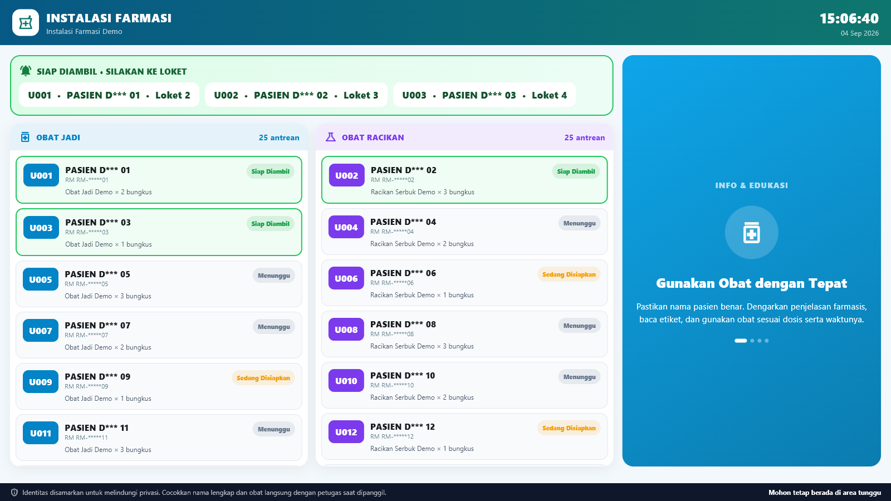
Gambar 11. Layar kedua gabungan obat jadi/racikan dengan identitas tersamar
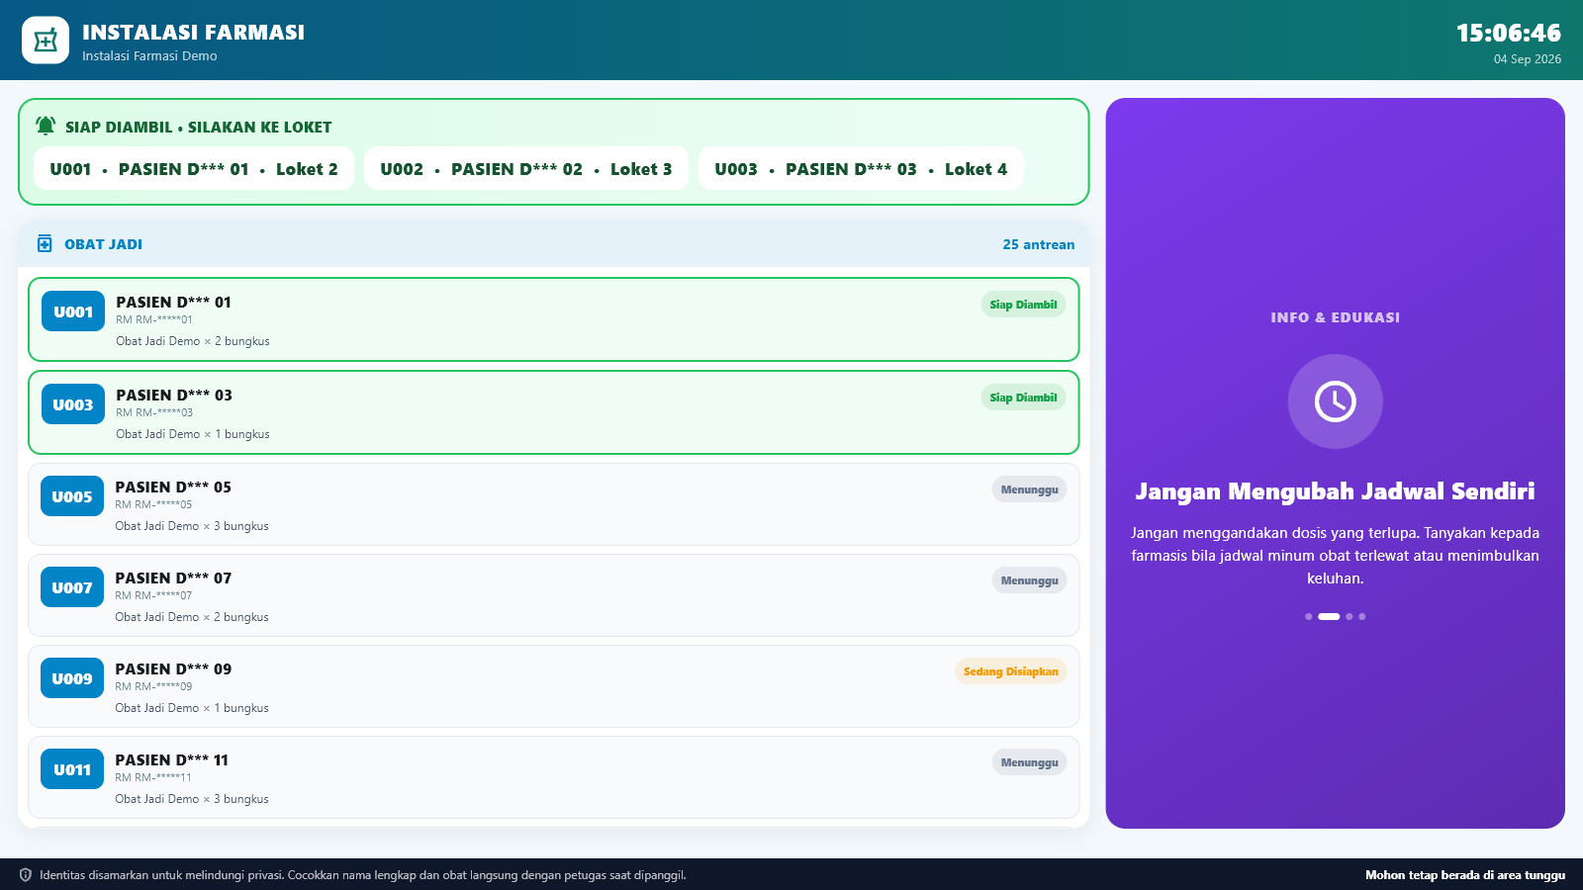
Gambar 12. Layar tambahan khusus obat jadi
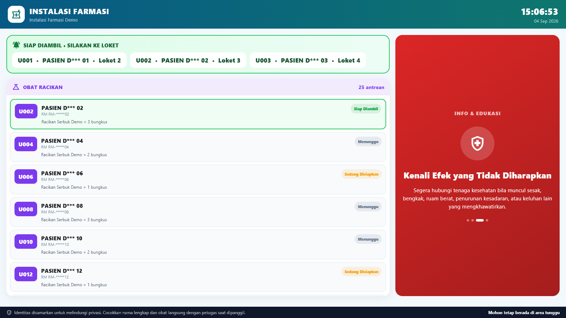
Gambar 13. Layar tambahan khusus racikan

11. Permintaan Pembelian (PR)
PR mencatat kebutuhan sebelum memesan. Dasarnya dapat berupa stok minimum, tren konsumsi, kebutuhan program, penggantian recall, atau buffer yang disetujui. PR bukan bukti vendor boleh mengirim; ia harus melalui persetujuan dan dikonversi ke PO.

Prosedur kerja
- Buka Pengadaan → Permintaan Pembelian (PR) lalu Buat PR.
- Isi unit peminta, tanggal kebutuhan, alasan, dan prioritas.
- Tambahkan obat/barang dengan kuantitas, satuan, estimasi harga, dan spesifikasi.
- Lampirkan analisis kebutuhan atau stok bila diwajibkan.
- Simpan draft, review total, lalu ajukan persetujuan.
- Approver memeriksa kebutuhan, anggaran, duplikasi, dan kewajaran; setujui/tolak dengan catatan.

Kontrol dan hasil yang diharapkan
- PR yang ditolak harus diperbaiki, bukan disalin tanpa alasan.
- UAT API menciptakan 50 PR; screenshot menu membuktikan formulir dan dashboard dapat dibuka.
- Angka dashboard dapat memakai horizon/filter berbeda dari batch UAT; audit volume mengandalkan respons API per kode UAT.
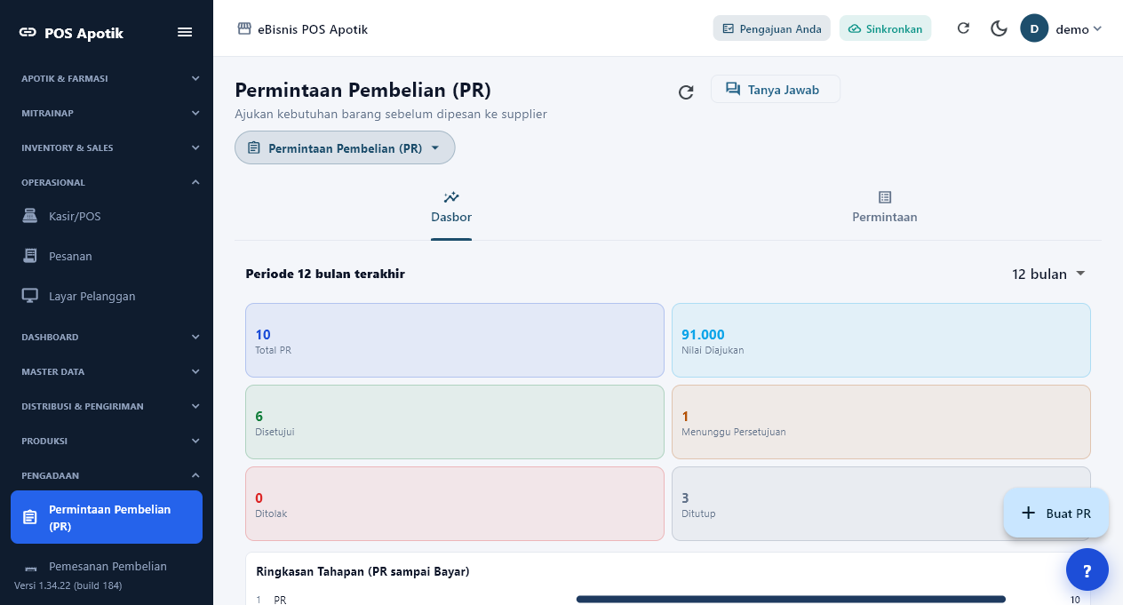
Gambar 14. Dashboard PR dan akses ke daftar/formulir
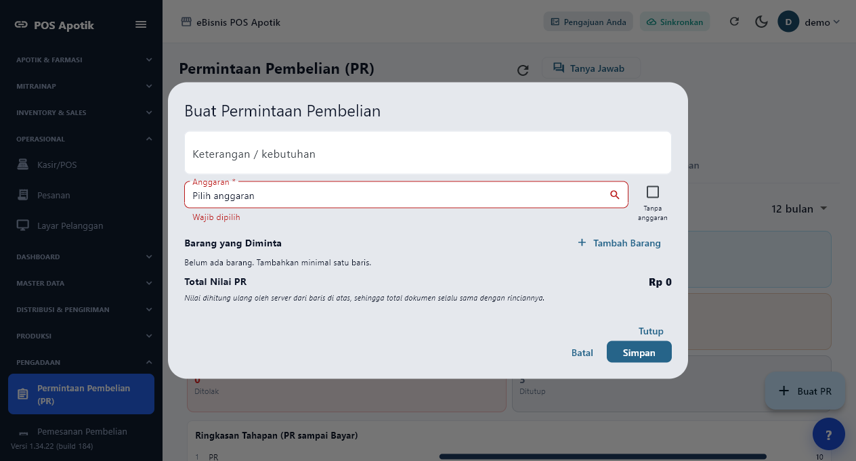
Gambar 15. Formulir PR

12. Pemesanan Pembelian (PO)
PO merupakan komitmen kepada vendor setelah PR disetujui. Bedakan PO non-termin dan termin. Jadwal termin harus menjelaskan persentase/nilai, tanggal, syarat dokumen, serta hubungan dengan penerimaan agar pembayaran tidak lebih cepat atau lebih besar dari kewajiban.

Prosedur kerja
- Pilih Dari PR untuk mempertahankan jejak sumber; hindari membuat PO bebas bila kebijakan mewajibkan PR.
- Pilih vendor, alamat, mata uang, tanggal, target kirim, pajak, dan syarat.
- Periksa item, kuantitas, harga, diskon, PPN, dan total.
- Untuk termin, susun jadwal yang totalnya tepat 100% atau nilai penuh; untuk non-termin, tetapkan jatuh tempo tunggal.
- Ajukan persetujuan dan kirim PO hanya setelah status disetujui.
- Pantau sisa pesanan, keterlambatan, dan perubahan; amendment harus terdokumentasi.

Kontrol dan hasil yang diharapkan
- Nomor PR dan PO harus dapat ditelusuri dua arah.
- UAT membuat 50 PO dengan pola termin/non-termin bergantian.
- Vendor, harga, dan termin memerlukan segregasi persetujuan.
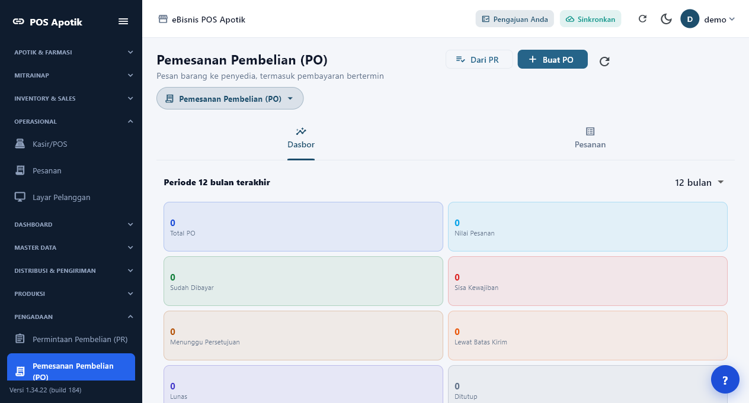
Gambar 16. Dashboard Pemesanan Pembelian
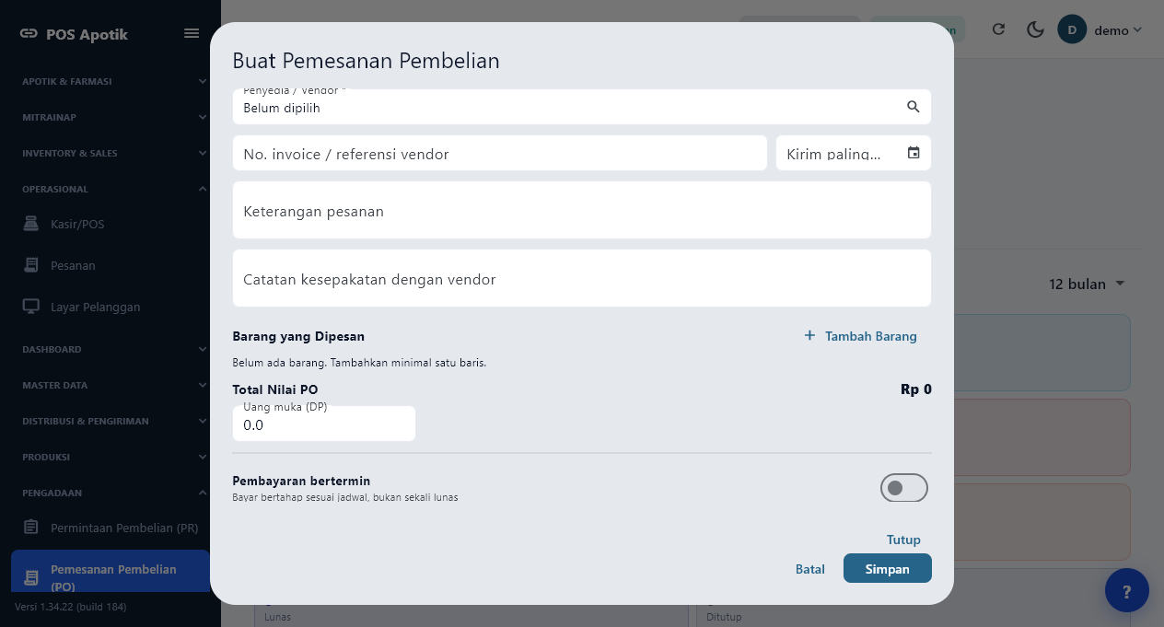
Gambar 17. Form PO non-termin
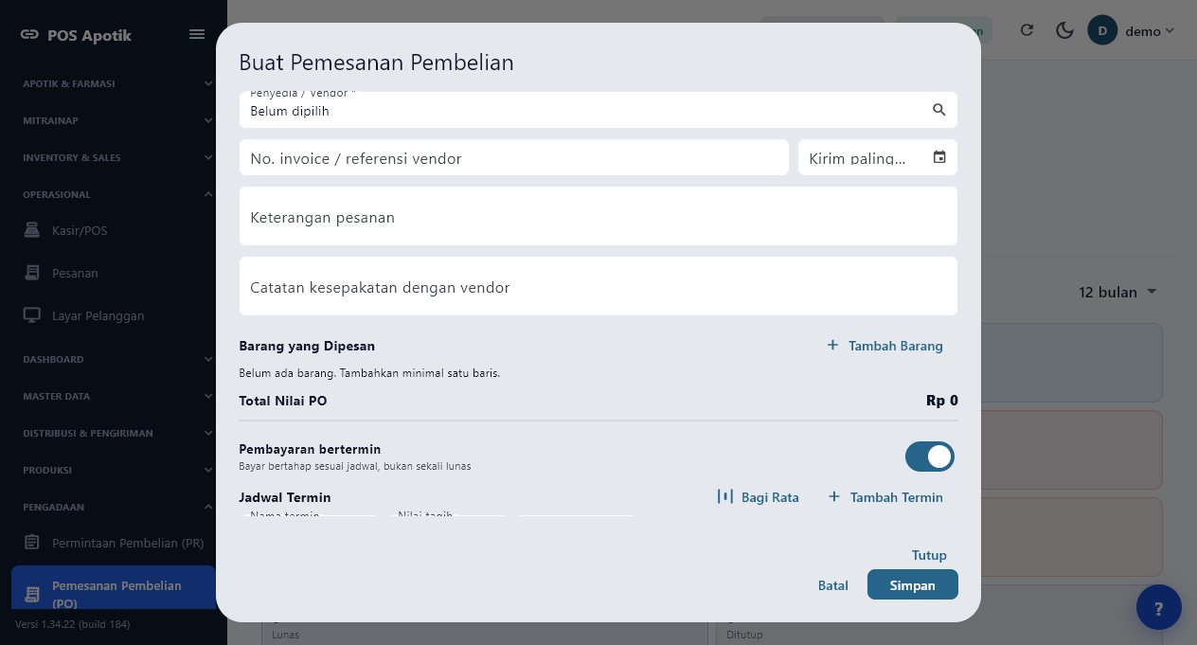
Gambar 18. Form PO termin

13. BAST penerimaan barang/jasa
BAST mengonfirmasi bahwa barang/jasa diterima dan menjadi dasar tagihan. Untuk obat, pemeriksaan mencakup nama, kekuatan, bentuk, jumlah, batch, ED, kondisi kemasan, izin/sertifikat bila relevan, suhu, dan kesesuaian PO.

Prosedur kerja
- Buka Penerimaan Barang/Jasa (BAST) dan pilih Dari PO.
- Pilih PO yang benar dan masukkan tanggal serta petugas penerima.
- Catat kuantitas diterima per baris, batch/ED, lokasi, dan hasil inspeksi.
- Jika parsial, sisakan kuantitas terbuka; jika berlebih atau tidak sesuai, jangan otomatis terima.
- Lampirkan surat jalan/foto/bukti suhu bila diwajibkan.
- Ajukan persetujuan; setelah sah, verifikasi status masuk stok dan nilai penerimaan.

Kontrol dan hasil yang diharapkan
- BAST tidak boleh dibuat hanya dari faktur tanpa pemeriksaan fisik.
- UAT API membuat dan menyetujui 50 BAST.
- Sinkronisasi BAST ke modul kulakan lama pada demo masih memiliki constraint; lihat Bab 20.
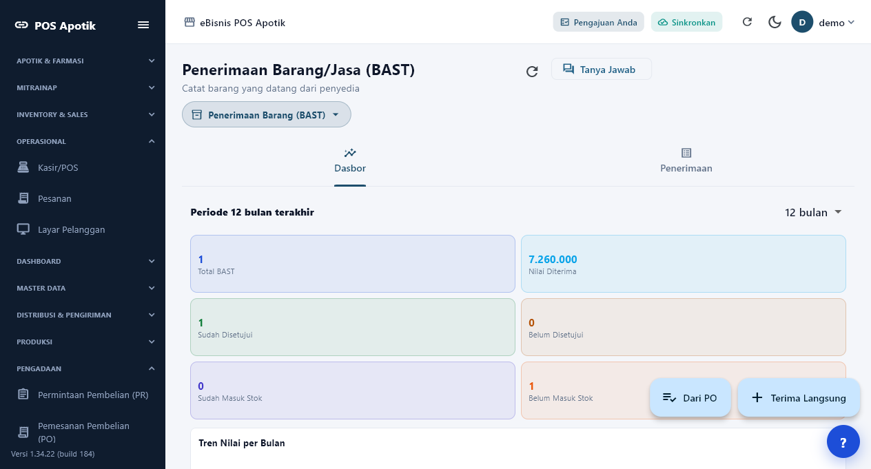
Gambar 19. Dashboard BAST
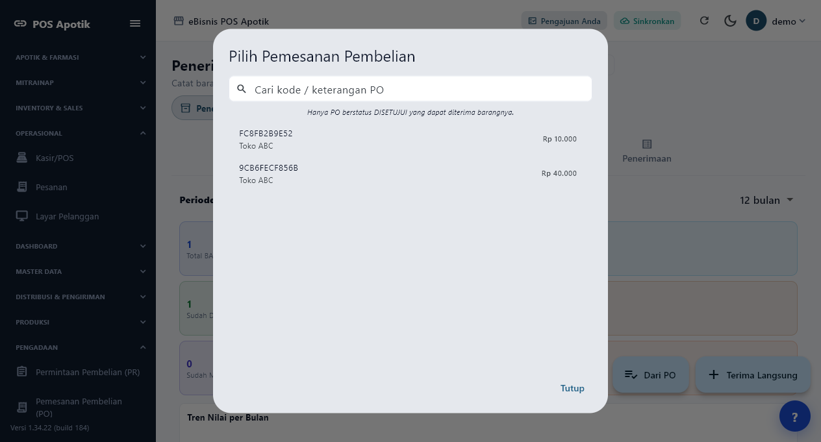
Gambar 20. Pemilihan PO saat membuat BAST

14. Terima Tagihan Vendor
Terima Tagihan mencatat faktur vendor setelah barang diterima. Terapkan three-way match antara PO, BAST, dan faktur. Perbedaan harga, kuantitas, pajak, termin, nomor faktur ganda, atau rekening vendor harus menahan proses hingga diselesaikan.

Prosedur kerja
- Buka Terima Tagihan Vendor dan pilih BAST terkait.
- Masukkan nomor/tanggal faktur, jatuh tempo, nilai dasar, pajak, potongan, dan total.
- Bandingkan baris faktur dengan PO dan kuantitas diterima di BAST.
- Periksa duplikasi nomor faktur untuk vendor yang sama.
- Lampirkan faktur dan bukti pajak; ajukan persetujuan.
- Setelah disetujui, pastikan kewajiban muncul pada daftar pembayaran vendor.

Kontrol dan hasil yang diharapkan
- Jangan mengubah BAST agar sekadar sama dengan faktur.
- UAT API menghasilkan 50 tagihan vendor.
- Koreksi harus mempertahankan histori dan alasan.
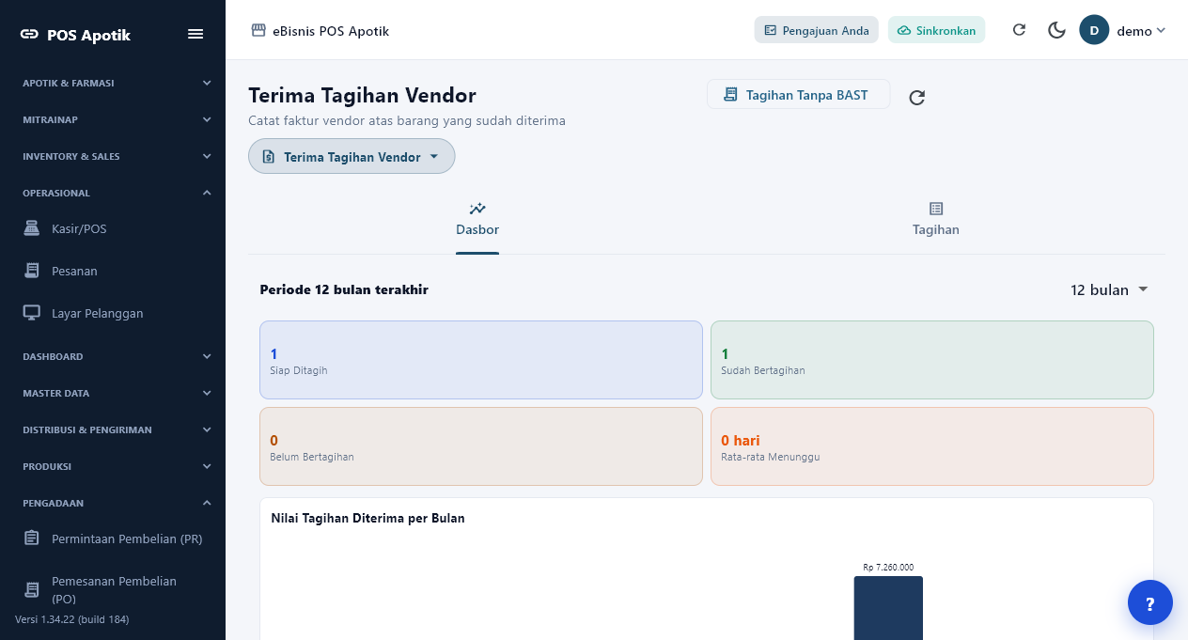
Gambar 21. Dashboard Terima Tagihan Vendor

15. Pembayaran vendor dan Proses Transfer
Pembayaran adalah mata rantai terakhir procure-to-pay. Petugas memilih tagihan disetujui, cara bayar, rekening sumber, jadwal, dan bukti. Setelah dibuat, proses transfer diperiksa dan disetujui oleh pihak berbeda bila kebijakan maker-checker berlaku.

Prosedur kerja
- Buka Proses Transfer → Pembayaran Vendor.
- Pilih tagihan yang telah disetujui dan belum lunas.
- Periksa vendor, rekening tujuan, rekening sumber, nilai, potongan, pajak, dan tanggal bayar.
- Buat pembayaran dan kelompokkan detail ke Proses Transfer.
- Reviewer membandingkan daftar transfer dengan dokumen sumber dan batas otorisasi.
- Setujui/eksekusi, simpan referensi bank, lalu tandai bukti dan status pelunasan.
- Serahkan daftar ke akuntansi untuk jurnal dan rekonsiliasi bank.

Kontrol dan hasil yang diharapkan
- UAT: 50 pembayaran disetujui dan 50 detail tergabung pada Proses Transfer ID 10 senilai Rp45.730.000.
- Cara bayar Tunai dipetakan ke 111.101 KAS YAYASAN khusus skenario demo.
- Screenshot halaman dapat memakai filter yang tidak menampilkan kode batch; bukti volume berasal dari query/API terkontrol.
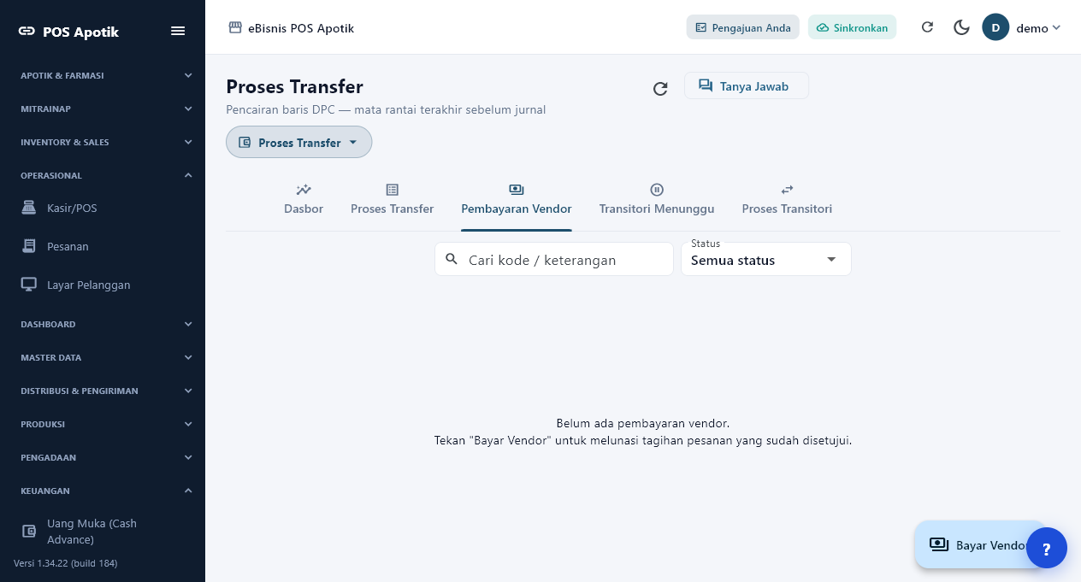
Gambar 22. Halaman Pembayaran Vendor pada Proses Transfer
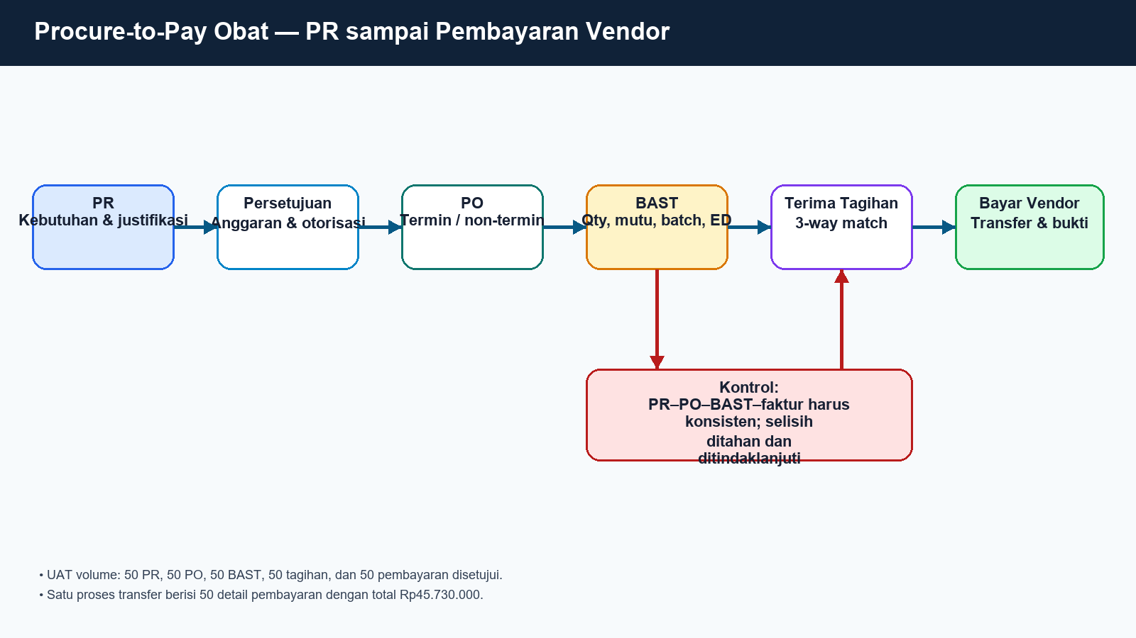
Gambar 23. Flow procure-to-pay obat

16. Pemetaan akun dan Jurnal Umum
Pemetaan memakai daftar akun pada cetak_data_260904124814.xlsx (317 akun data). Untuk pembayaran vendor UAT, jurnal dibuat Dr 310.500 HUTANG VENDOR dan Cr 111.101 KAS YAYASAN. Persediaan, uang muka, PPN, pendapatan toko, dan HPP toko dipakai sesuai substansi transaksi serta kebijakan akuntansi institusi.

Prosedur kerja
- Buka master/pemetaan akun dan cari kode persis; cocokkan nama serta status aktif.
- Petakan vendor ke akun utang yang disetujui.
- Petakan metode bayar/rekening sumber ke kas/bank yang tepat.
- Buka Draft Jurnal untuk melihat kandidat dari dokumen operasional.
- Jika preview otomatis tersedia, periksa akun, debit, kredit, tanggal, deskripsi, dimensi, dan bukti.
- Jika preview belum tersedia, buat Jurnal Umum manual dari dokumen pembayaran: satu bukti, satu referensi unik, debit=credit.
- Simpan draft, review oleh pihak berwenang, lalu posting.

Kontrol dan hasil yang diharapkan
- Jangan menebak atau menormalisasi kode akun bertanda koma pada sumber; minta konfirmasi pemilik data.
- UAT membuat dan memposting 50 jurnal manual pembayaran vendor secara idempoten.
- Jalur manual adalah kontrol sementara, bukan alasan membiarkan gap otomatis tanpa backlog.
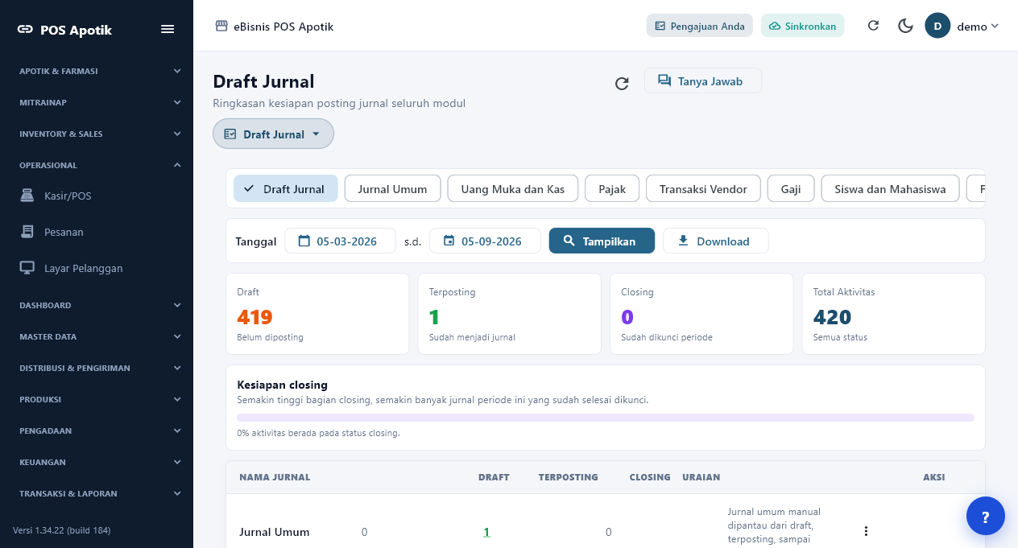
Gambar 24. Draft Jurnal dan ringkasan aktivitas
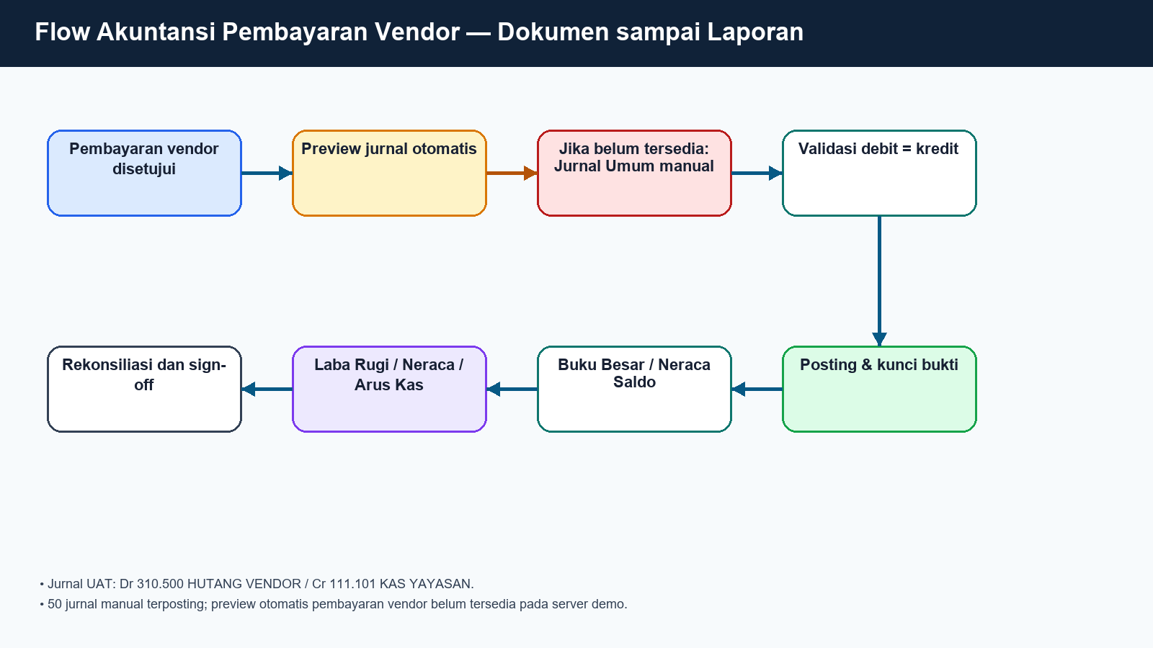
Gambar 25. Flow akuntansi pembayaran vendor

17. Posting dan laporan keuangan
Posting mengubah draft menjadi catatan akuntansi yang menjadi dasar laporan. Sebelum posting, tanggal harus berada pada periode terbuka, akun aktif, debit sama dengan kredit, dokumen sumber valid, dan tidak ada duplikasi referensi. Setelah posting, koreksi dilakukan melalui pembalikan/adjustment sesuai kebijakan, bukan menghapus jejak.

Prosedur kerja
- Filter draft menurut periode dan kategori.
- Buka rincian dan cocokkan dengan pembayaran/BAST/faktur.
- Pastikan debit dan kredit seimbang serta dimensi organisasi benar.
- Posting oleh pengguna berwenang; simpan nomor jurnal.
- Buka Keseluruhan Jurnal lalu cari referensi.
- Periksa Buku Besar akun kas dan utang vendor; saldo harus bergerak berlawanan sesuai pembayaran.
- Periksa Neraca Saldo; total debit dan kredit harus seimbang.
- Tampilkan Laba Rugi, Neraca, dan Arus Kas untuk periode yang memuat transaksi.
- Ekspor bila perlu dan dokumentasikan rekonsiliasi.

Kontrol dan hasil yang diharapkan
- UAT UI berhasil membuka enam laporan keuangan.
- Data laporan pada tangkapan tertentu dapat kosong karena filter periode/klasifikasi akun; ini tidak boleh disebut validasi angka penuh.
- Posting otomatis kategori pembayaran vendor dan fixed asset belum menyediakan preview pada demo.
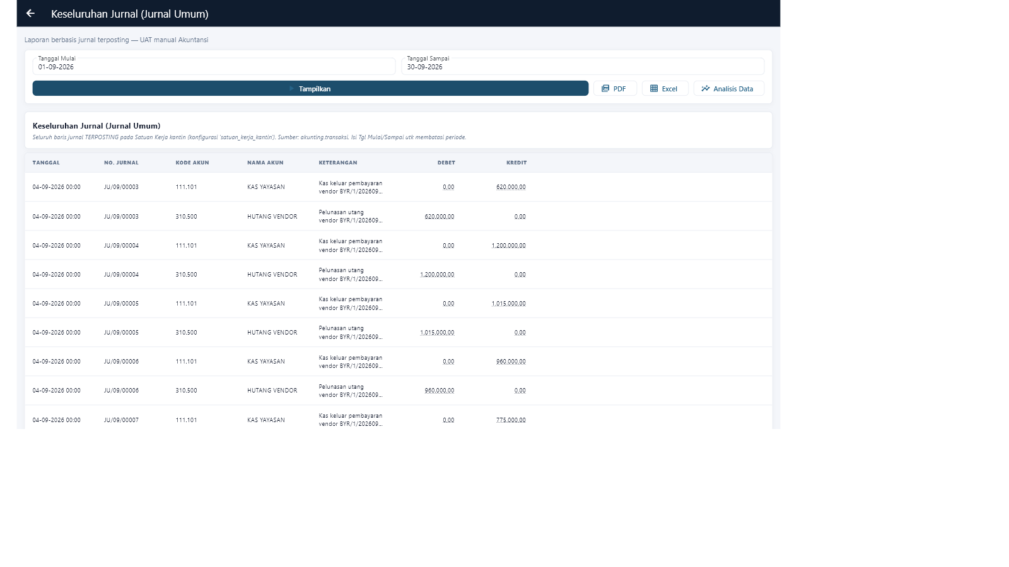
Gambar 26. Keseluruhan Jurnal
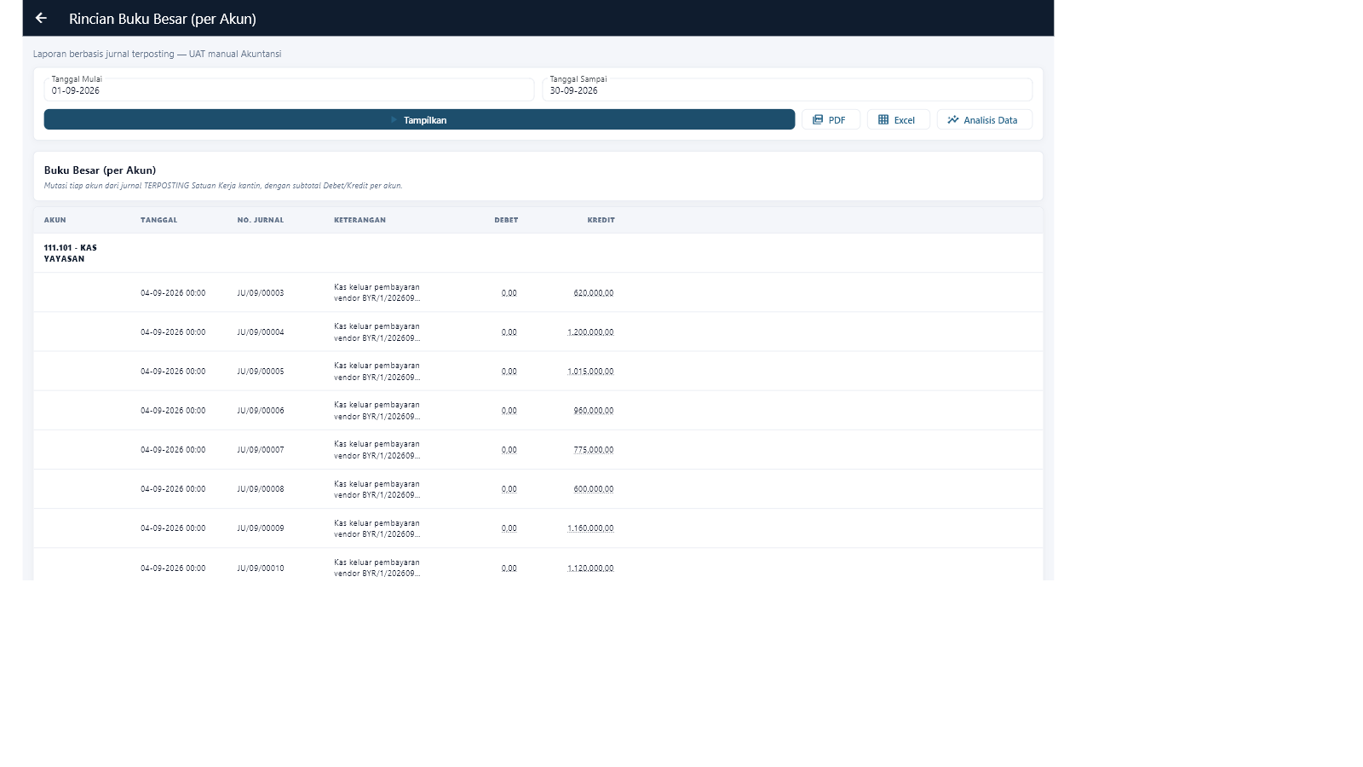
Gambar 27. Buku Besar
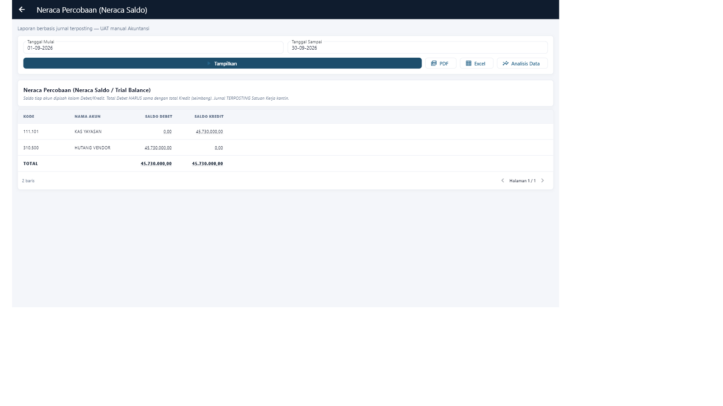
Gambar 28. Neraca Saldo
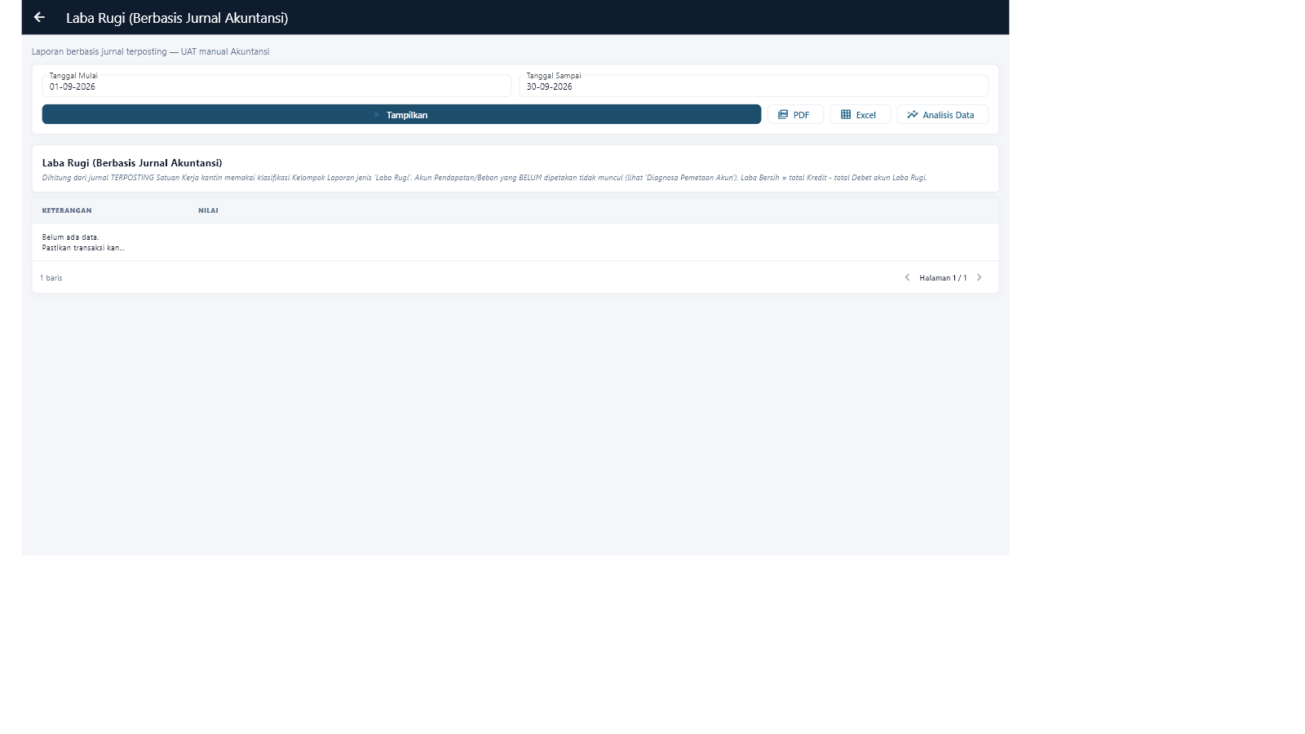
Gambar 29. Laba Rugi
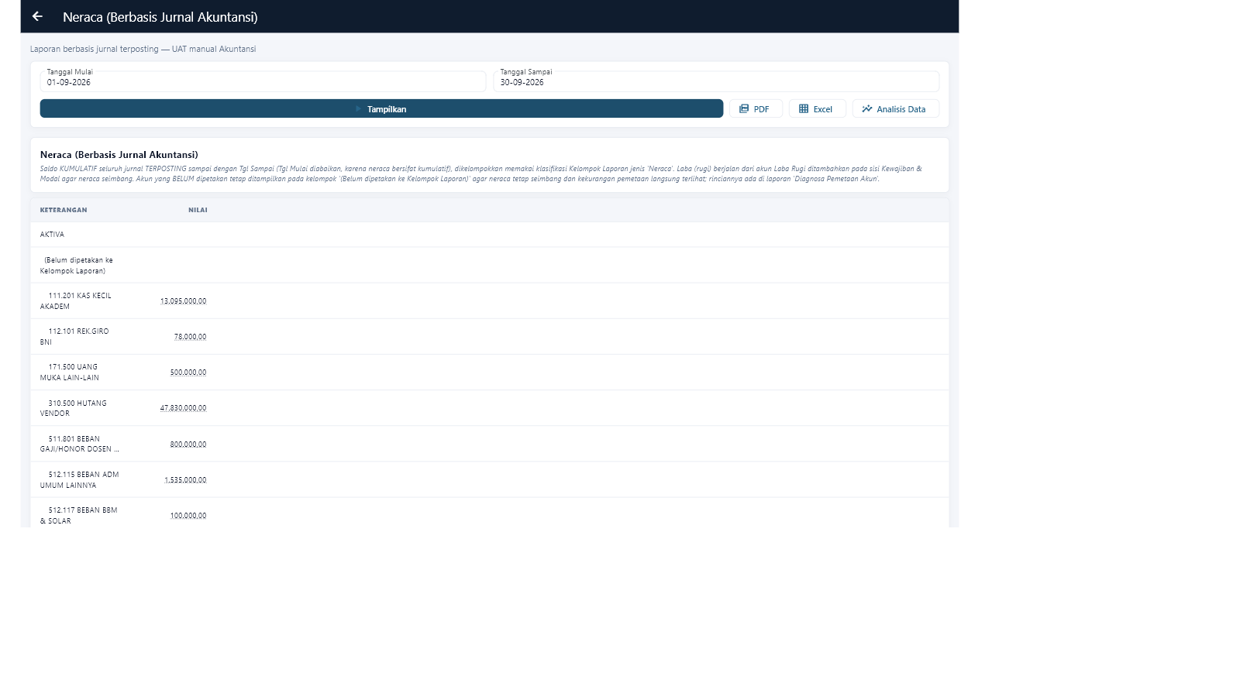
Gambar 30. Neraca
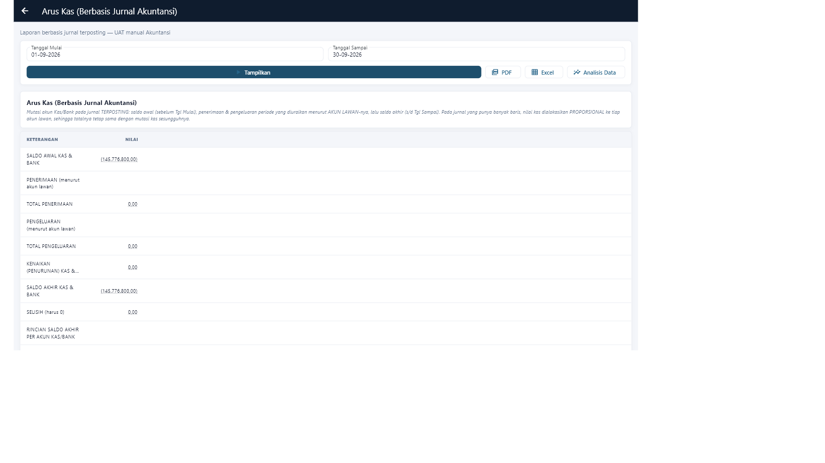
Gambar 31. Arus Kas

18. Rekonsiliasi, tutup hari, dan audit
Tutup hari memastikan aktivitas farmasi, kas, stok, pengadaan, utang, dan jurnal memiliki posisi yang dapat dijelaskan. Jangan menganggap aplikasi yang tidak menampilkan error berarti rekonsiliasi selesai; bandingkan sumber independen dan dokumentasikan selisih.

Prosedur kerja
- Hitung kas fisik dan cocokkan dengan penerimaan menurut metode bayar.
- Rekonsiliasi jumlah transaksi dengan laporan penjualan dan bukti pembayaran.
- Rekonsiliasi mutasi item/batch dengan penerimaan PBF, penjualan, retur, opname, dan karantina.
- Cocokkan PR–PO–BAST–tagihan–pembayaran yang masih terbuka.
- Cocokkan daftar transfer dengan mutasi bank/kas.
- Cocokkan pembayaran vendor dengan jurnal terposting dan Buku Besar 310.500/111.101.
- Catat insiden, transaksi tertunda/offline, selisih, pemilik tindakan, dan target selesai.
- Supervisor menandatangani checklist dan mengunci periode sesuai kebijakan.

Kontrol dan hasil yang diharapkan
- Selisih nol harus dibuktikan, bukan diasumsikan.
- Semua koreksi memiliki referensi ke dokumen asal.
- Log dan bukti menghindari data pasien yang tidak diperlukan.

19. Bantuan dan penanganan masalah
Setiap halaman menyediakan tombol Bantuan atau ikon tanda tanya. Buka bantuan sebelum mencoba perbaikan berisiko. Informasi bantuan menjelaskan tujuan, prasyarat, langkah, kontrol, dan masalah umum. Saat eskalasi, sertakan kode referensi, waktu, pengguna/peran, toko, versi, langkah reproduksi, dan tangkapan layar yang sudah disamarkan.

Prosedur kerja
- Tekan Bantuan untuk narasi menu; gunakan Tanya Jawab untuk pertanyaan kontekstual bila tersedia.
- Untuk koneksi: periksa internet, host/context, HTTPS, sertifikat, dan status server tanpa menghapus data lokal.
- Untuk menu hilang: periksa role/RBAC dan toko, jangan masuk memakai akun bersama.
- Untuk stok/batch: hentikan transaksi bila data meragukan, hitung fisik, periksa mutasi, lalu eskalasi.
- Untuk sinkronisasi tertunda: jangan mengulang bayar tanpa memastikan status server dan kode transaksi.
- Untuk jurnal gagal: baca preview/pesan, periksa akun/pemetaan/periode; gunakan jalur manual hanya dengan otorisasi.
- Untuk layar pasien: beralih ke panggilan manual dan lindungi privasi bila data basi atau koneksi putus.

Kontrol dan hasil yang diharapkan
- Jangan menghapus cache/basis data sebagai percobaan pertama.
- Jangan mengubah jam perangkat untuk memanipulasi periode.
- Jangan mengirim token, kata sandi, atau data pasien dalam tiket.

20. Batasan versi, prasyarat deploy, dan checklist go-live
Status penerimaan: Build klien dan alur transaksi utama dapat dirilis untuk UAT lanjutan, tetapi penerimaan produksi bersifat bersyarat sampai endpoint antrean server dideploy, signing produksi tersedia, dan gap jurnal otomatis diputuskan pemilik proses.

Area | Status v1.34.22 | Tindakan sebelum produksi
Penjualan obat jadi | PASS — 50 transaksi API | Pilot transaksi dan rekonsiliasi per toko
Penebusan racikan | PASS — 50 transaksi API, 100 resep terbaca | Validasi klinis oleh apoteker lokal
Penerimaan PBF | PASS — batch tambahan 150 unit | Tentukan relasi dengan BAST agar tidak double stock
Layar pasien | PASS komponen; endpoint demo belum tersedia | Deploy AIS commit antrean dan uji live privacy/status
Katalog volume | 2 live; generator 1000 committed belum deployed | Deploy server lalu provision idempoten
PR–PO–BAST–tagihan–bayar | PASS API 50 per tahap | Rekonsiliasi filter/dashboard dan dokumen lokal
Posting jurnal manual | PASS — 50 posted | Rekonsiliasi Buku Besar dan approval
Posting otomatis | BLOCKED — preview belum tersedia | Implementasi/aktifkan mapping atau sahkan SOP manual
Kulakan generik | BLOCKED untuk admin tanpa toko | Uji dengan kasir/pedagang bertoko; perbaiki constraint sync BAST
Android signing | Build dapat memakai debug key | Sediakan keystore produksi dan uji upgrade signature

Checklist go-live
- [ ] Release asset dan SHA-256 cocok; malware scan selesai.
- [ ] APK ditandatangani keystore produksi dan upgrade dari versi sebelumnya berhasil.
- [ ] Backup dan rollback diuji.
- [ ] Endpoint antrean live merespons dan mengirim IDENTITAS_DISAMARKAN.
- [ ] Katalog serta batch tiap toko lengkap; data-sample Tidak Aktif.
- [ ] Role kasir, apoteker, gudang, procurement, keuangan, akuntansi diuji least privilege.
- [ ] Printer, barcode, display kedua, dan failover jaringan diuji.
- [ ] COA dan pemetaan vendor/metode bayar ditandatangani pemilik akuntansi.
- [ ] Keputusan tertulis untuk jurnal otomatis vs SOP manual tersedia.
- [ ] Pilot end-to-end direkonsiliasi dan disetujui owner proses.

Lampiran A. Akun rujukan dari lampiran
Workbook CETAK DATA memuat 317 akun data. Pemetaan minimum yang digunakan/direkomendasikan dalam skenario UAT adalah:
Kode | Nama akun | Penggunaan UAT
111.101 | KAS YAYASAN | Kredit pembayaran vendor Tunai
151.200 | PERSEDIAAN BARANG LAINNYA | Persediaan obat bila kebijakan belum memakai subakun khusus
171.200 | UANG MUKA PEMBELIAN | Pembayaran di muka/termin sebelum hak tagih final
310.500 | HUTANG VENDOR | Debit saat membayar kewajiban vendor
310.600 | UTANG USAHA TOKO | Alternatif kewajiban toko bila ditetapkan owner
310.301 | HUTANG PPN | Pajak keluaran/utang PPN sesuai substansi
410.900 | PENDAPATAN PENJUALAN TOKO | Pendapatan penjualan apotek/toko sesuai kebijakan
510.900 | BEBAN POKOK PENJUALAN TOKO | HPP penjualan
Peringatan kualitas data: Dua kode pada workbook memakai koma—112,102 CIMB dan 121,109 Bank Kaltim. Jangan menormalisasi menjadi titik tanpa persetujuan pemilik COA.

Lampiran B. Kamus status dan checklist cepat
Status | Makna operasional | Tindakan
MENUNGGU | Belum mulai/menanti giliran | Pastikan pemilik proses dan estimasi
DISIAPKAN | Obat sedang dikerjakan | Jangan panggil pasien; update progres
SIAP | Pemeriksaan akhir selesai | Panggil, verifikasi privat, edukasi, serahkan
DRAFT | Dokumen dapat diubah | Review sebelum ajukan
DIAJUKAN | Menunggu otorisasi | Approver memeriksa bukti
DISETUJUI | Sah untuk tahap berikut | Proses sesuai segregasi tugas
TERPOSTING | Sudah menjadi jurnal | Koreksi melalui reversal/adjustment
BLOCKED | Prasyarat belum terpenuhi | Jangan dipaksa; catat owner dan kriteria retest

Checklist serah obat
- [ ] Benar pasien
- [ ] Benar obat/bahan
- [ ] Benar dosis/kekuatan
- [ ] Benar rute
- [ ] Benar waktu/frekuensi
- [ ] Benar jumlah
- [ ] Benar etiket
- [ ] Benar batch/ED
- [ ] Edukasi dipahami
- [ ] Dokumentasi selesai

